Para Universidad Autónoma de Baja California
Facultad de Ciencias Químicas e Ingeniería


Alumno: Eduardo Marcelo Gutiérrez Soto
Profesora: Evangelina Lara Camacho
Tarea 7 Lenguaje C y Ensamblador

Se realizo un programa en lenguaje ensamblador el cual verifica si una palabra es un isograma y retorna el resultado en AX=1 si es un isograma y AX=0 si no es un isograma.

CÓDIGO:
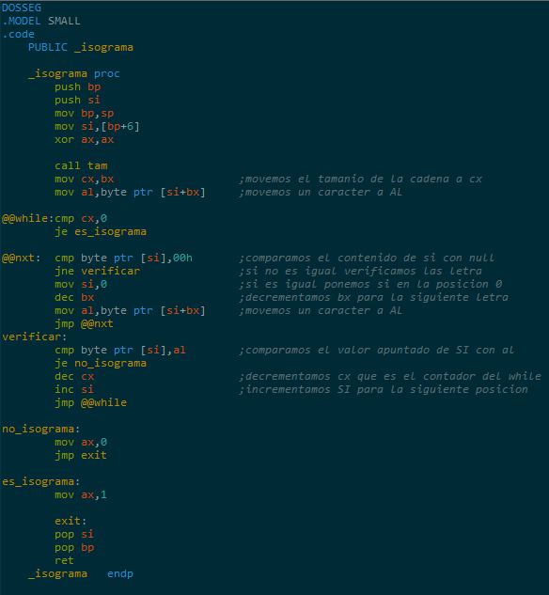

y también creamos un procedimiento que me calcula el tamaño de la cadena ya que utilizaba el tamaño de la cadena para poder empezar desde el otro extremo de la cadena y asi hacer las comparaciones necesarias para verificar si la palabra es isograma o no lo es.
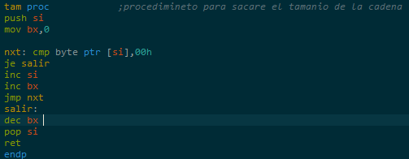
EJECUCIÓN:
ejemplo con la palabra dermatoglyphicsa cuando no es isograma ya que repetimos la letra ‘a’ al final de la palabra.

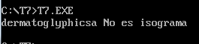
ejemplo cuando la palabra es isograma utilizándola sin la ‘a’ al final de la palabra.
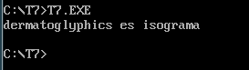
CÓDIGO EN C:
